Коллаж посвящается Всемирной декаде инвалидов
(ребяткам с безграничными возможностями изменить себя и изменять мир)

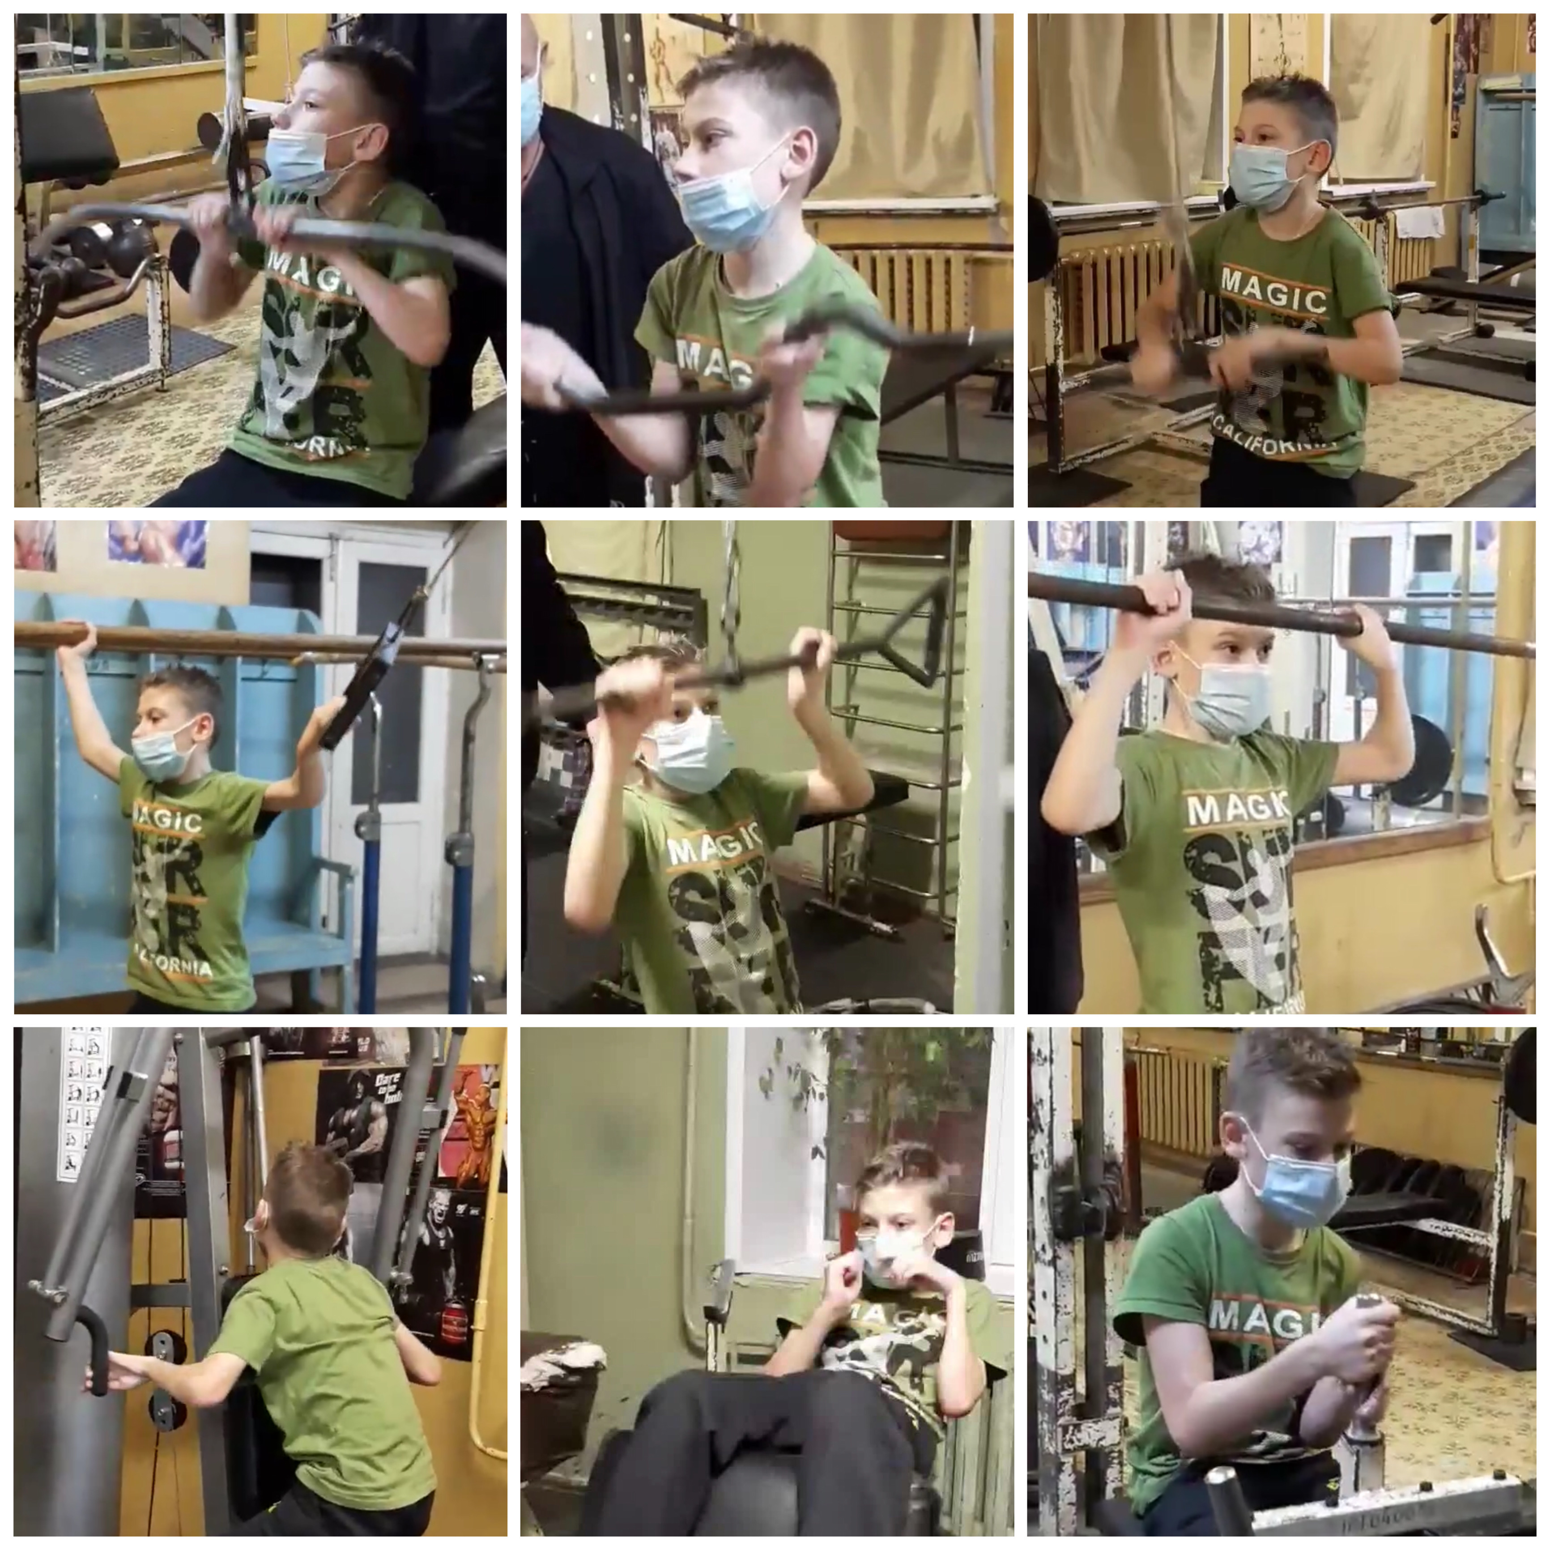

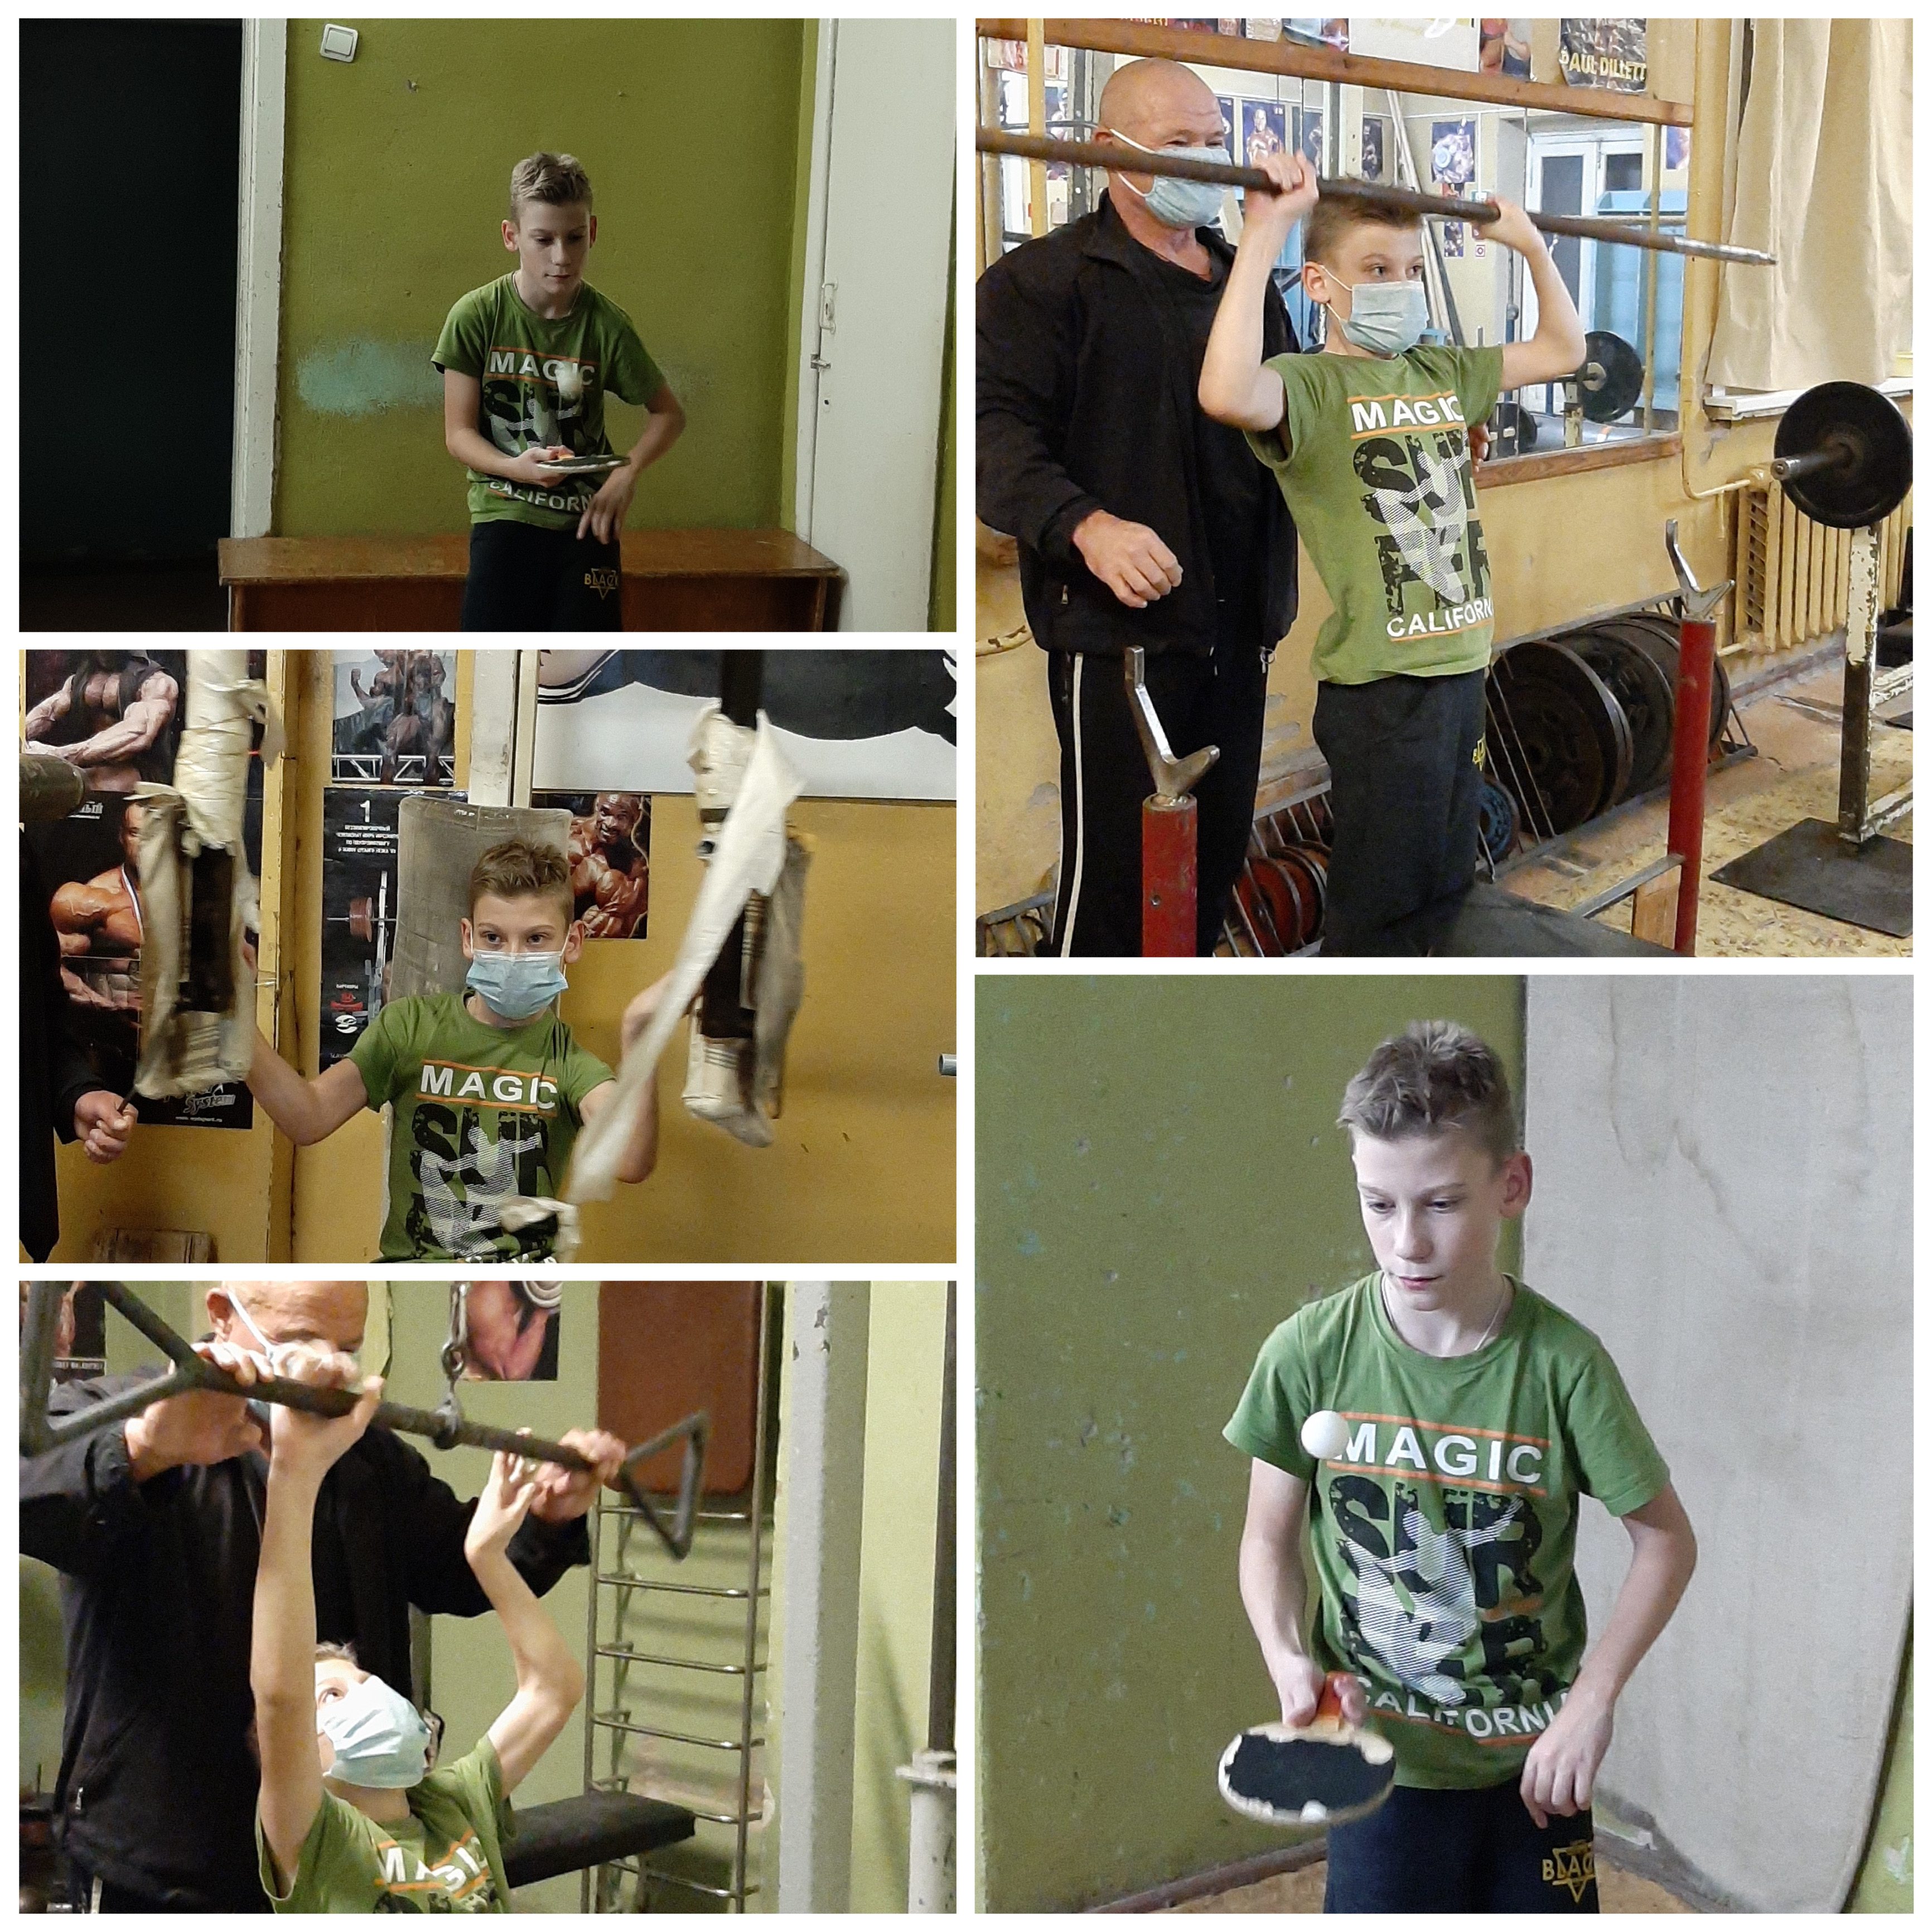

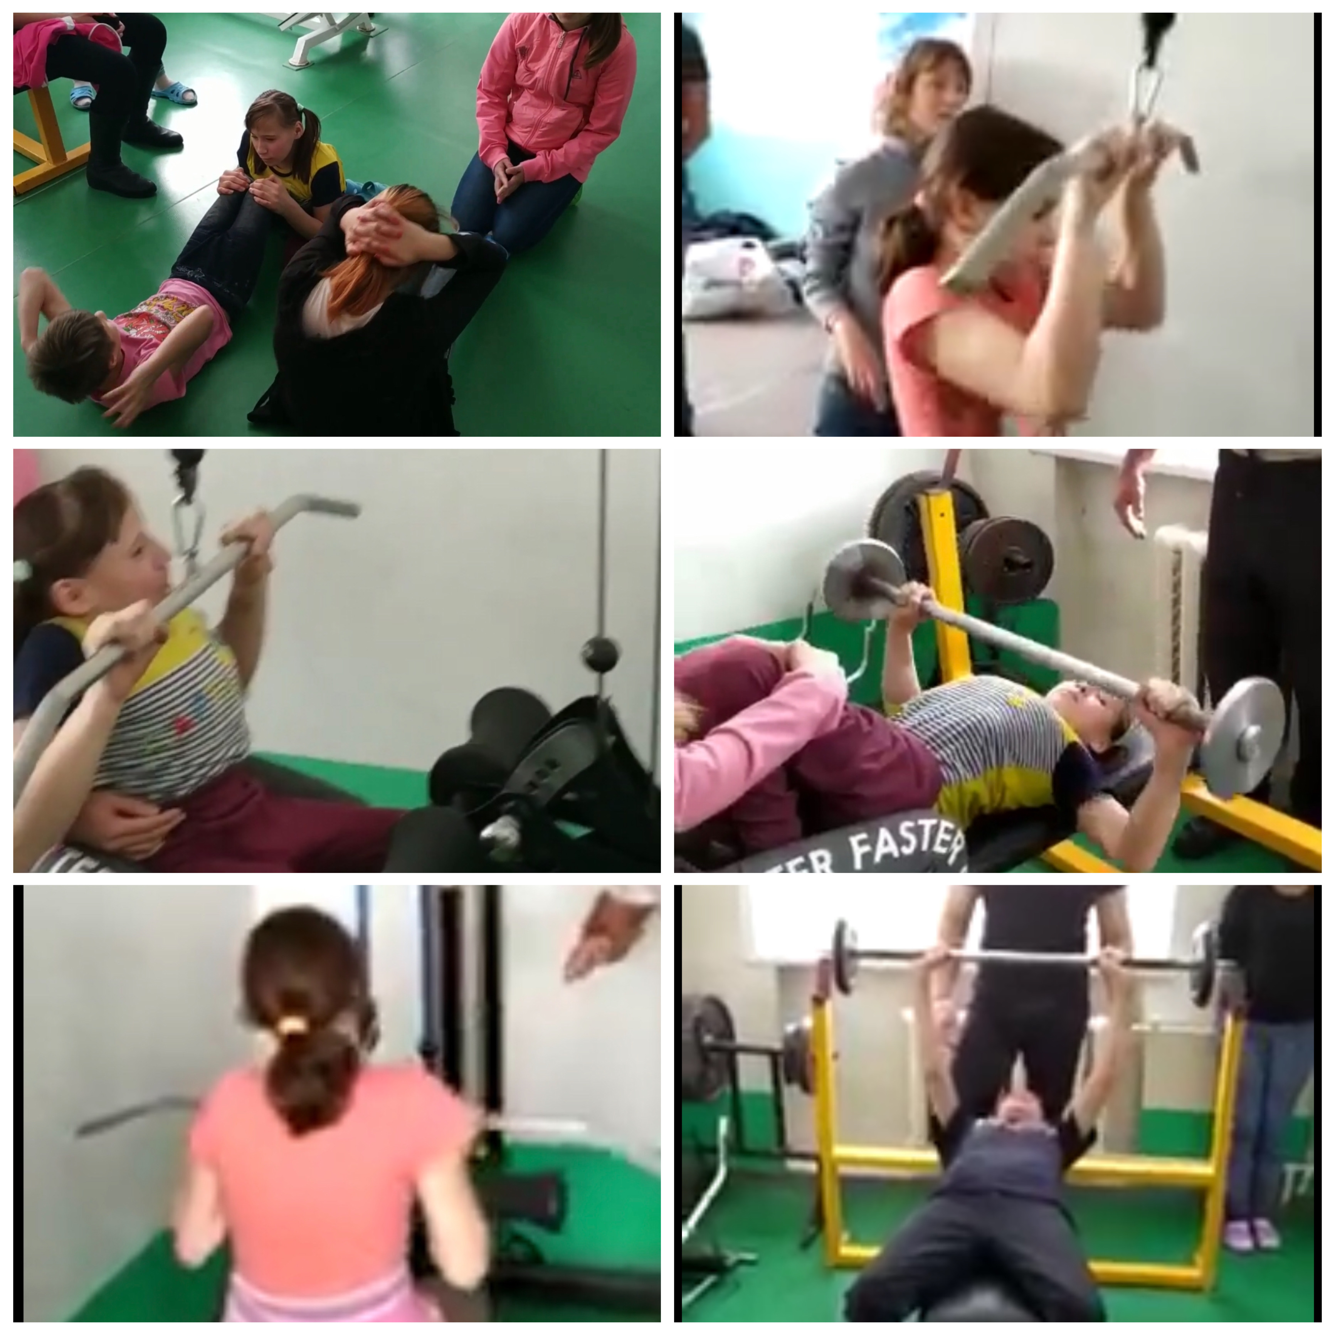

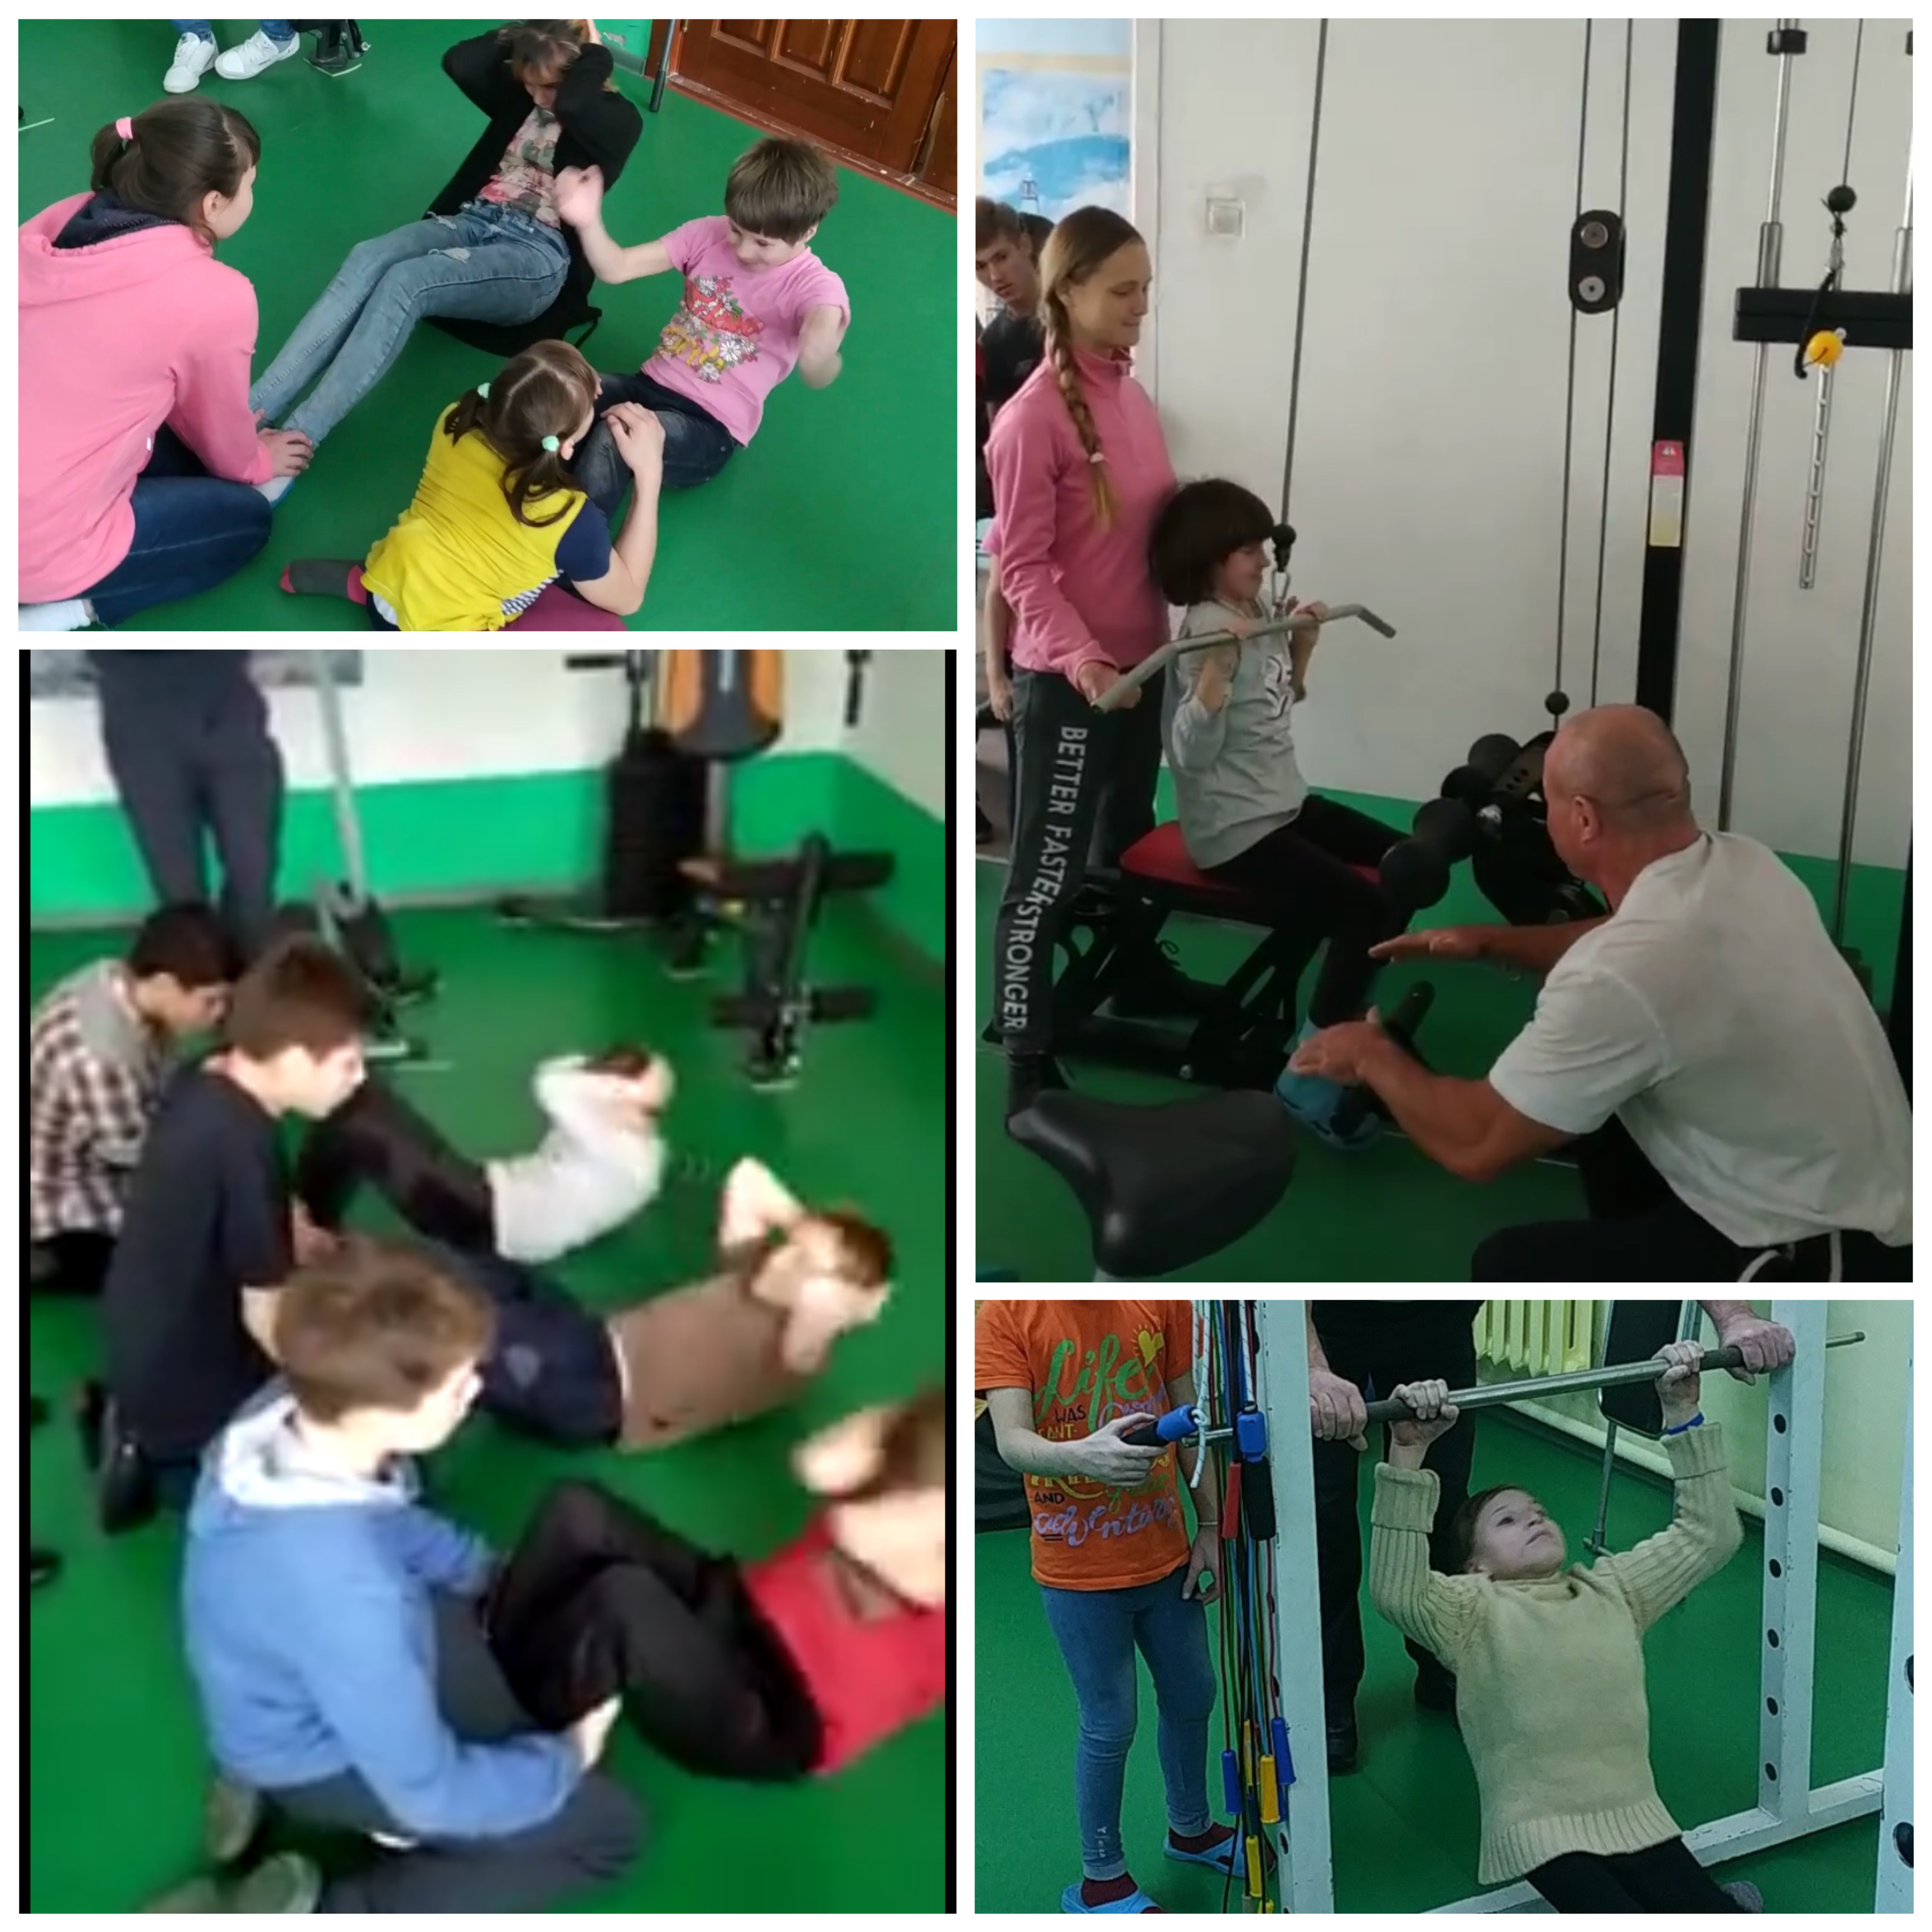

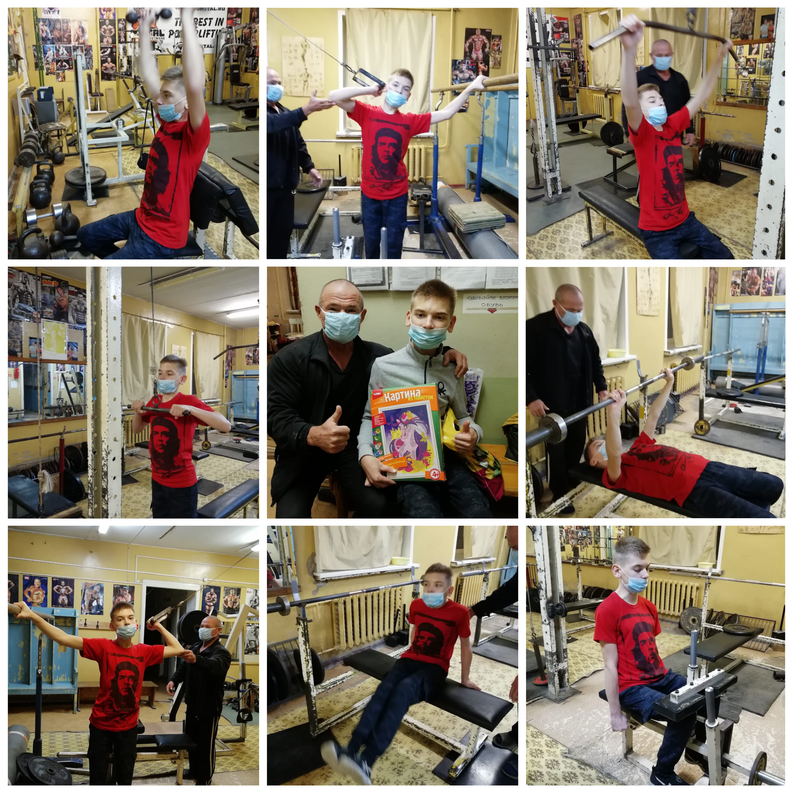

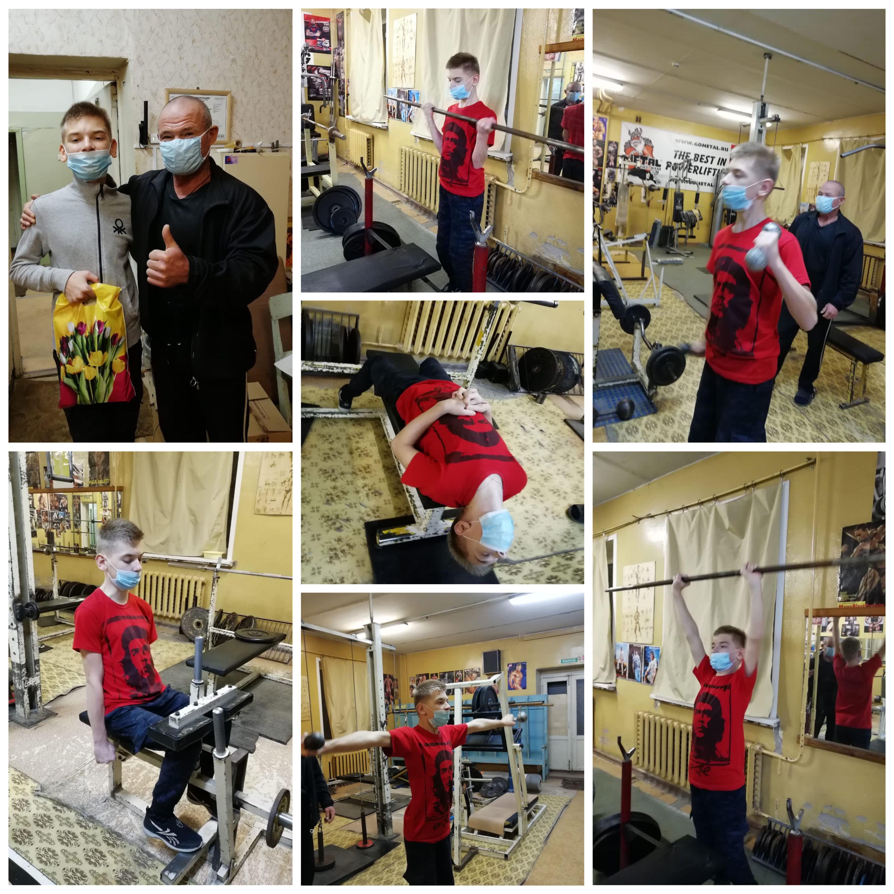

Мальчишки и девчонки, здоровья вам! Несгибаемой силы воли, доброго духа, терпения, никогда не сдаваться перед трудностями! Всегда добиваться поставленных целей, идти по жизни с неувядаемым оптимизмом и просто по-настоящему ЖИТЬ, ЖИТЬ И ХОРОШО ЖИТЬ!

Москва
Киров
Екатеринбург
Слободской

